☆嘉義縣113學年度國民小學一般智能資優學生鑑定初選家長通知書☆
- 測驗時間與科目：
時 間 | 項 目
09：00-09：20 | 開放學生查看試場
09：20-09：40 | 試場淨空  (教師施測準備)
09：40-09：50 | 學生進場
09：50-10：20 | 資優學生鑑定初選開始  (教師講解鑑定注意事項)
10：20-11：20 | 資優學生鑑定初選測驗
11：20 | 鑑定結束-賦歸
- 家長注意事項
- 初選試場分配、試場位置圖將於3月7日(週四)前公告於嘉義縣特教資訊網（https://spcedu.cyc.edu.tw）並mail通知報名學校。
- 測驗當天請務必攜帶入場證，毋須報到。
- 服務台設於興中國小圖書館一樓前，提供詢問試場地點及相關事宜。
- 家長休息區:設於興中國小側門圖書館一樓內。
- 測驗當天09：00-09：20，開放學生查看試場，僅在教室外走廊查看，請勿任意推門進入教室（皆貼有封條）。
- 預備鈴響與廣播後學生請進試場測驗，請家長務必離開並遠離試場，可到家長休息區休息，談話或講手機請保持輕聲細語勿大聲喧嘩以免影響學生作答，謝謝您的配合。
- 學生遲到10分鐘(10:00)即不得進入試場應試。
- 初選結果將公告在嘉義縣特教資訊網，並於3月15日(週五)掛號郵寄至學生就讀學校。
- 通過初選者請向就讀學校報名參加複選並繳交報名費1,200元，由學校彙整後於3月25日(週一)下午5點前至嘉義縣資優教育資源中心報名，繳交鑑定費用，複選日期為3月31日(週日)， 複選地點-興中國小。

- 停車注意事項：各位家長出發至試場前，請先參閱興中國小平面圖如下：
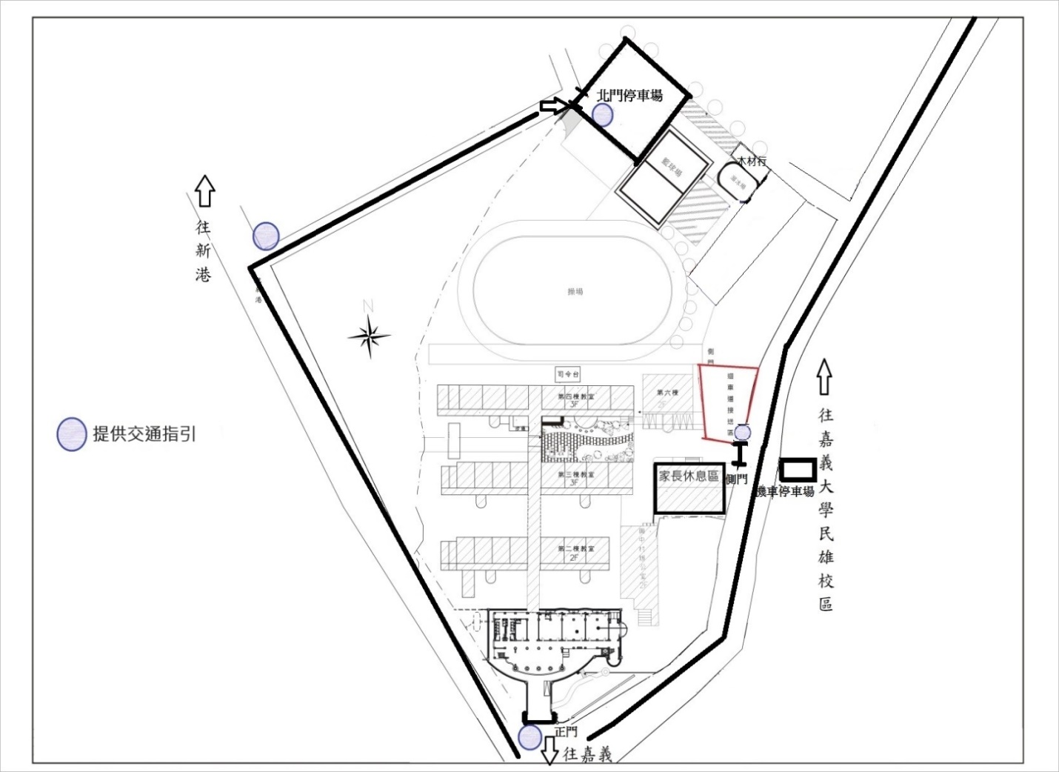
↑往嘉義大學
北門
停車場

工作人員停車場
↑往新港

試務中心
- 正門及側門僅供臨停下車，車輛可停放北門停車場，重要路口皆提供交通指引（圈圈標示處），停車場無空位時請自行靠路邊停車。

機車
停車場

停車場入口
入口
- 從嘉義文化路方向來的車輛，至正門請走左邊往新港方向的路，遇第一個路口右轉，直行從學校北門進入停車場。
- 北門汽車停車場因車位有限，如車位已滿，煩請另尋其他車位。
- 騎機車的家長，一律停至側門對面的機車停車場。
◆如有疑問，請洽嘉義縣資優教育資源中心TEL：2217484轉16詢問陳老師。
嘉義縣資優教育資源中心 敬上113.2

